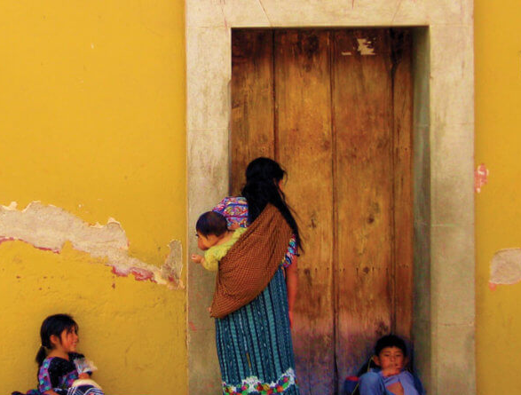

Mensaje a toda la
COMUNIDAD HOSPITALARIA
Navidad 2021

¡Navidad!... ¡Hospitalidad!
“¡hay lugar!”

Con las hermanas del Gobierno general, me acerco a todas y todos los que formáis la Comunidad Hospitalaria, enfermos, colaboradores, familiares, voluntarios, bienhechores, amigos y hermanas, para enviaros mi saludo y desearos de corazón:

¡FELICES FIESTAS DE NAVIDAD! MERRY CHRISTMAS, JOYEUX NOËL,

BUON NATALE, FELIZ NATAL!

En el relato del nacimiento de Jesús, el evangelista S. Lucas afirma: “María dio a luz a su Hijo primogénito, lo envolvió en pañales y lo acostó en un pesebre, porque no había lugar para ellos en el albergue” (Lc 2,7).

Dejándome iluminar por estas palabras, quiero centrar este mensaje en el binomio “NO HABÍA LUGAR – HAY LUGAR”, porque creo que la Hospitalidad es, en su esencia, acogida, hacer que “haya lugar para el otro”. Puede tratarse tan solo de un espacio físico, que preparamos con cuidado cuando recibimos a alguien; pero, es sobre todo, la apertura de corazón que nos lleva a “salir de nosotros mismos para acoger a todos […]; es un modo concreto de no privarse de este desafío y de este don que es el encuentro con la humanidad”.

Mirando a nuestro alrededor, vemos muchas situaciones de sufrimiento, en el mundo, en nuestros países, en nuestras familias y, quizás dentro de nosotros mismos. A veces esas situaciones, cuando no nos tocan directamente, parecen no afectarnos y no nos preocupamos por los “caídos a la vera del camino”, dejando que entre en nosotros el virus de la indiferencia y del egoísmo.

Basta mirar los miles y miles de emigrantes/refugiados atrapados, sin poder alcanzar una tierra segura donde reconstruir su vida; el gran número de personas que, a consecuencia de la pandemia, han quedado sin trabajo, sin casa y sin familia; pensemos también en esa muchedumbre de niños y jóvenes que, por la misma causa, van quedando afectados en su salud psicológica y mental; y podríamos continuar la lista…

Pero, para un corazón hospitalario, debe brotar espontanea esa actitud que nos lleva a mirar, a dejarnos compadecer y a hacer todo lo posible para que “haya lugar”. Cada una, cada uno de nosotros puede preguntarse cuáles son aquellas situaciones en que podemos hacer algo para que “haya lugar”, asumiendo un compromiso concreto, aunque sea una pequeña cosa.

El Papa Francisco nos da ejemplos concretos que bien podemos adaptar a nuestra realidad: “puedo llamar por teléfono a esa persona que está sola, visitar a aquel anciano o aquel enfermo, hacer algo para servir a un pobre, a un necesitado. Y además: quizás tenga un perdón que pedir o un perdón que dar, una situación que aclarar, una deuda que saldar”.

En nuestra realidad hospitalaria hemos de ser expertos en hacer que “haya lugar” un gesto de ayuda a un compañero o compañera o un agradecimiento a quien te echa una mano, una especial atención a aquellos enfermos que no tienen quien les visite, un momento de contemplación ante el pesebre con alguna de las personas a quienes asistimos.

Que Jesús, que vino a habitar en medio de nosotros (cf. Jn 1,14) pueda a través nuestro encontrar “un lugar”, acogiendo esa oferta de fraternidad concreta que nos da Dios al entregarnos a su Hijo: “Una fraternidad basada en el amor real, capaz de encontrar al otro que es diferente a mí, de compadecerse de su sufrimiento, de acercarse y de cuidarlo, aunque no sea de mi familia, de mi etnia, de mi religión; es diferente a mí pero es mi hermano, es mi hermana”.

Con estos deseos, termino este mensaje, augurando que todos tengamos FELICES FIESTAS, y que el nuevo año 2022 nos traiga ALEGRIA, PAZ y ESPERANZA, viviendo la “PRACTICA DE LA HOSPITALIDAD” como nuestra forma concreta de hacer que “haya lugar”. Y GRACIAS por vuestro trabajo y dedicación a los enfermos en este tiempo de pandemia que se está prolongando más de lo esperado.

Anabela Carneiro
Superiora general

Roma, 20 de diciembre 2021

PAPA FRANCISCO, Carta Encíclica Fratelli Tutti, 89-90.
PAPA FRANCISCO, Angelus, 12/12/2021.
PAPA FRANCISCO, Mensaje Urbi et orbi, Roma 25/12/2020.

